2015年中考物理模拟试卷及答案(三)
学校:___________姓名：___________班级：___________考号：___________
一、选择题
1．在下列运动过程中都伴随着能量的转化，由重力势能转化为动能的是
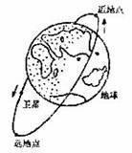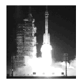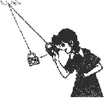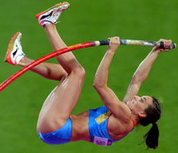
A.卫星由近地点到远地点 B.火箭腾空而起
C.小莉松手铁锁下摆 D.运动员撑杆上升
2．下列现象中，属于扩散现象的是（ ）。
A.空气流动形成风
B．打扫室内卫生时，可以看到灰尘在空中飞舞
C．将墨水滴入水中，可以看到墨水在沿途拉成一长串墨迹
D．将几粒粗盐放入盛有水的杯子中，过一段时间整杯水都变咸了
3．在探究蒸发的快慢与哪些因素有关的实验中，下图主要用来探究（ ）
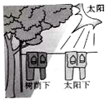
A.蒸发的快慢与液体温度的关系
B.蒸发的快慢与气压的关系
C.蒸发的快慢与液体表面积的关系
D.蒸发的快慢与空气流动速度的关系
4．下列几个家用电器中，以利用电流热效应工作为主的是
A．电冰箱 B．电视机
C．洗衣机 D．电饭煲
5．如图所示，是从墙壁上的平面镜中观察到的时钟图，则当时的时间是（ ）
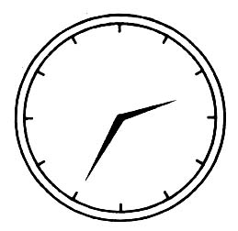
A．2∶35 B．2∶25 C．9∶35 D．9∶25
6．如图所示，有关实验结论的说法不正确的是( )
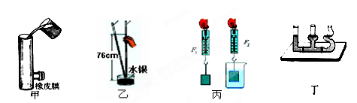
A．甲实验说明液体对容器的底部有压强
B．乙实验说明大气压的数值就等于760mmHg产生的压强
C．丙实验说明物体所受浮力的大小等于两次测力计的读数差
D．丁实验说明静止在连通器内的同种液体，各部分与大气接触的液面总是相平的
7．下列关于导体的电阻对电流有阻碍作用的说法中正确的是 ( )
A．导体中有电流，导体才能有电阻
B．电阻大小取决于通过它的电流大小
C．电阻是导体本身的一种性质，与通过它的电流大小无关
D．电阻与导体的长度、横截面积无关
8．用四个相同的滑轮和两根相同的绳子组成如图所示的甲 、乙两个滑轮组 ，用它们提起相同的货 物，不计绳子与滑轮的摩擦，则

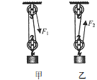
Ａ． 甲 滑 轮 组 较 省 力 Ｂ． 乙 滑 轮 组 较 费 力
Ｃ．甲滑轮组 机 械 效 率 较 高 Ｄ．甲、乙滑轮组机械效率相等
9．光线垂直射在平面镜上，要使反射光线离开原来的方向偏转80°，则镜面应绕轴转动的角度是
A．20° B．40° C．80° D．60°
10．2005年5月23日，在“人间仙境”蓬莱阁以东海域上空出现了88年以来最为清晰的“海市蜃楼”奇观，远处望去楼房林立，还有葱绿茂盛的热带森林等。产生这一现象的原因是（ ）
A．光沿直线传播
B．景物经过海面反射所成的像
C．光经过密度不均匀的空气发生了漫反射
D．光经过密度不均匀的空气发生了折射
11．阳春4月，荷兰花海的各种郁金香竞相开放，争妍斗艳，喜迎各地的游客。在太阳光的照耀下，游客看到的鲜艳的红郁金香是因为
A．红郁金香能发出红色的光 B．红郁金香能反射太阳光中的红色光
C．红郁金香能发出白色的光 D．红郁金香能吸收太阳光中的红
12．下列过程中属于弹性势能转化为动能的是
A. 熟透的苹果从树上落下 B. 弹簧枪将“子弹”射出
C. 蹦极者落下拉紧橡皮绳 D. 秋千由低处摆向高处
二、填空题
13．噪声是当代社会的公害之一．学校阅览室的墙壁上张贴着醒目的“静”字，这是在 控制噪声；噪声过大会损害人的听力，说明噪声能够传递 ．
14．手电筒中一节新干电池的电压为________伏，小灯与控制它的电键是________连接的（选填“串联”或“并联”），通过小灯的电流可用________表来测量。
15．如图所示，如果将电流表接到A、B之间，则A应接电流 (选填“正”或“负”)接线柱．若将另一电灯泡到电路A、B之间时，两灯泡是 联的．若两个灯泡中有一灯泡短路，另一灯泡 (选填“能”或“不能”)工作．
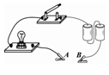
16．随着人们物质生活水平逐步提高，农村的厨灶发生了革命性的变化。煤球炉. 沼气灶和液化气灶等灶具已走进家庭。燃烧煤. 液化气都是将 能转化为内能；液化气与煤相比，热学方面突出的优点是____________；环保方面突出的优点是_________________。
17．小李用电压表测如图所示的串联电路中各部分两端电压后，测得数据如下表所示。通过分析此表你得到的结论是 。
位置 | AB | BC | AC
电压/V | 1．6 | 1．4 | 3

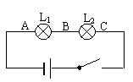
18．匀速直线运动的甲、乙两物体，它们所用时间之比为4:3，通过的路程之比为6:5，则它们的速度之比是 .
19．夜间学生已入睡，校外的卡拉OK歌厅仍在营业，歌声吵醒了一些同学。甲同学起身关上了窗户，乙同学索性用棉花堵住耳朵睡，丙同学到歌厅去要求将音量放小，他们减弱噪声采取的途径分别为甲是________________ ，乙是______________，丙是_______________。
20．图4是一项民族传统体育项目“独竹漂”的表演场景。若表演者脚下的楠竹的质量为12kg，此时排开水的体积为0.06m³，则受到的浮力为 N。
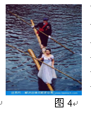

三、实验题
21．在探究“阻力对物体运动的影响”的实验中，在水平桌面上铺上粗糙程度不同的物体（如毛巾、棉布、木板等），让校车自斜面顶端静止开始滑下．观察同一小车从同一高度滑下后，在不同表面上运动的距离如图所示．
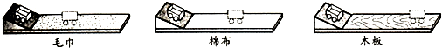
（1）结论：平面越光滑，小车运动的距离越 ，这说明小车受到的阻力越 ，速度减小得越 ．
（2）推理：如果运动物体不受力，它将永远做 ．
22． (1).图中木块的长度是_____cm；
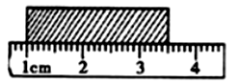
(2).图中停表所示时间为_________s；
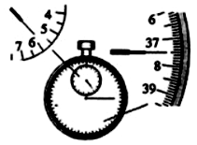
(3)图所示，弹簧测力计的读数是________N。
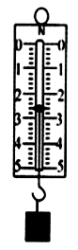
23．实验桌上有如下器材：满足实验要求的电源一个、电流表和电压表各一只、滑动变阻器一个、电阻箱（在电路图中符号为）一个、开关一个、导线若干。请选用上述实验器材，设计一个实验证明“当通过电阻的电流保持不变时，电阻消耗的电功率与该电阻的阻值成正比”。请你画出实验电路图，写出实验步骤，画出实验数据记录表格。
24．如图甲所示，是“探究物质的熔化规律”的实验装置．实验时先将固体物质和温度计分别放入试管内，再放入大烧杯的水中，观察固体的熔化过程．
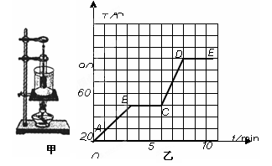
（1）某同学根据实验记录的数据描绘出该物质的温度随时间变化的图像（如图乙ABCDE），则可知该物质是 （选填“晶体”或“非晶体”）
（2）在该物质熔化过程中，如果将试管从烧杯中拿出来，该物质将停止熔化．将试管放回烧杯后，该物质又继续熔化．说明固体熔化时需要 （选填“吸收”或“放出”）热量
（3）根据描绘的图线，该物质在第5min时处于 态，该物质的熔点为 ℃，仔细观察图像ABCD段你有什么新的发现发现 。
（4）图像中DE段是 过程
25．（3分）在“测量物质的密度”的实验中，用调好的天平测量石蜡的质量，先在天平左盘放石蜡块，右盘放合适的砝码，并通过调节游码使天平平衡，此时右盘中的砝码及游码在标尺上的位置如图甲所示，则蜡块的质量是＿＿＿＿＿g；测量蜡块体积的过程如图乙所示，蜡块的体积是＿＿＿＿＿cm³；计算得到石蜡的密度是＿＿＿＿＿kg/m^{3。。}
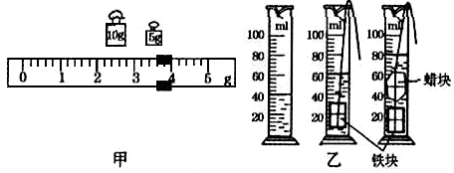

26．小明用如图甲所示的实验器材探究焦耳定律：在质量相同的两瓶煤油中都浸泡着一段金属丝，甲烧瓶中的金属丝是铜丝，电阻比较小，乙烧瓶中的金属丝是镍铬合金丝，电阻比较大．温度计显示煤油的温度．
⑴电路中将两金属丝串联的目的是_______________________________________。闭合开关后，观察到乙烧瓶中温度计的示数升高快．这表明：____________________________________________________________。
⑵在探究电热与电流大小的关系时，可以通过______________________来改变电流的大小，通电相同时间，观察比较_________(选填“不同的电阻丝”或“同一根电阻丝”）所在瓶中煤油温度的变化。
⑶小聪觉得以上的实验操作太繁，为此他设计了如图乙所示的电路(三个瓶中装有质量相同的煤油，三个金属丝电阻大小关系是：R_{甲}=R_{丙}>R_{乙}），这样只要连接一次电路就能完成实验探究。在小聪的设计中，探究电热的多少与电流的关系，应该对比__________两个烧瓶中的煤油上升的温度，探究电热的多少与电阻的关系，应该对比_________两个烧瓶中的煤油柱上升的温度。若闭合开关通电一段时间后，三个瓶中煤油的温度从高到低依次是___________。
⑷在他们俩设计的实验中都运用了__________________________的物理研究方法(至少写出一个）。
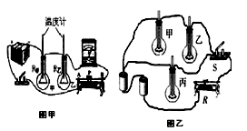
27．在“测未知电阻R_{x}的阻值”实验中，请完成下列相关问题：
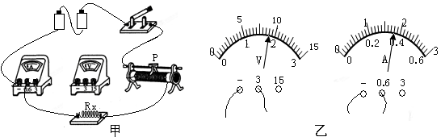
（1）用笔画线代替导线将图甲中的实物连接完整.
（2）把第二次测量时，图乙所示的电压表和电流表的示数填入表中相应位置.
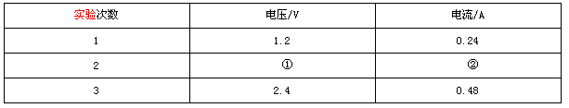
（3）另有同学设计了如右图两种测量方案，方案中定值电阻的阻值为R₀．
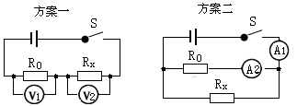
①方案一的电路中，闭合开关S，如果电压表V₁和V₂的读数分别为U₁和U₂，则R_{x}的阻值表达式为R_{x}= ；
②方案二的电路中，闭合开关S，如果电流表A₁和A₂读数分别为I₁和I₂，则电阻R_{x}的阻值表达式为R_{x}= .
四、作图题
28．在图中画出力F对支点O的力臂L。
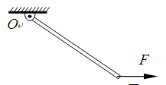
29．如图所示的钢丝钳，其中A是剪钢丝处，B为手的用力点，O为转动轴（支点），右图为单侧钳柄及相连部分示意图．请在图中画出钢丝钳剪钢丝时的动力臂L₁和阻力F₂.
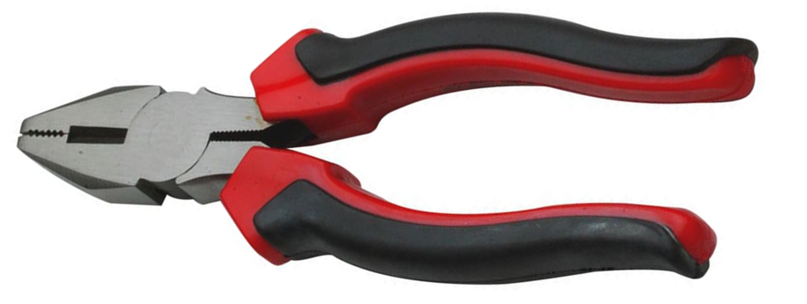
A
O
A
O
F₁
B
30．按照题目要求作图：
（1）在a图中，杠杆AB处于平衡状态，请作出细线对杠杆B点拉力F₁的示意图、与力臂L对应的力F₂的示意图
（2）如图所示，在该图中改动一根线，使L₁、L₂串联（在b图中完成），在该图中加一根线，使L₁、L₂并联（在c图中完成）。
（３）如图d，在圆圈内填入正确的电表符号，使开关闭合后两灯都能发光．
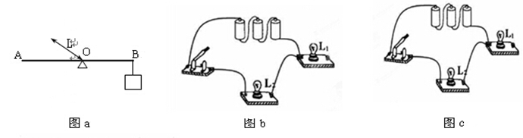
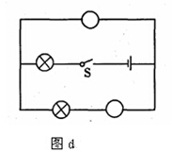

五、计算题
31．如图所示的电路中，电源电压为6 V且保持不变。电阻R₁的阻值为30 Ω。闭合开关S，电流表的示数为0.8 A。
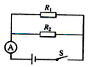
（1）求通过电阻R_{l}的电流
（2）求电阻R₂的阻值
（3）求1min内整个电路消耗的电能
32．如图所示，标有“6V 2W”字样的灯泡L与电阻R串联后接在电源上，开关S闭合后，灯泡L恰能正常发光，电路消耗的总功率为10W。
求：通电1分钟，电流通过电阻R产生的热量。
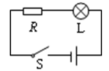

六、综合题
33．请按要求列举实例：（4分）
（1）生活中利用惯性的事例____________________________________
（2）生活中防止惯性危害的事例____________________________________

参考答案
1．C
2．D
3．A
4．D
5．D
6．A
7．C
8．D
9．B
10．D
11．B
12．B
13．声源处 能量
14．1.5；串联；电流
15．正 串 能
16．化学 热值大 环境污染小
17．串联电路两端的电压等于各部分两端的电压之和
18．9:10
19．阻断噪声的传播，防止噪声进入耳朵， 防止噪声的产生
20．600
21．（1）远，；小；慢；（2）匀速直线运动
22．(1) 2.50 (2) 337.5 (3)2.6
23．实验电路图如图所示。（1分）
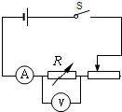
实验步骤：（4分）
（1）将电压表、电流表调零，断开开关，按电路图连接电路，将滑动变阻器的滑片调至阻值最大处；
（2）调节电阻箱的阻值为R₁，闭合开关S，将滑动变阻器的滑片调至适当位置，读出电流表A的示数I，电压表V的示数U₁，将I、R₁和U₁记录在实验数据记录表中；
（3）断开开关S，调节电阻箱的阻值为R₂，再闭合开关S，调节滑动变阻器的滑片使电流表的示数仍为I，读出电压表V的示数U_{２}，将R₂和U₂记录在实验数据记录表中；
（4）仿照步骤（3），分别改变4次电阻箱的阻值，用电压表V分别测量相应的电压大小，并分别将相对应的R₃、R₄、R₅、R₆和U₃、U₄、U₅、U₆的数据记录在实验数据记录表中；
（5）利用公式$P=\text{UI}$，分别计算出电阻消耗的6次电功率，并分别记录在实验数据记录表中。
实验数据记录表（1分）
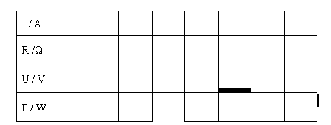
24．晶体 吸热 固液共存 50 CD比AB段升温快 沸腾
25．18.6 20 9.3×10³
26．⑴控制电流相等 在电流和通电时间相同时，电阻越大产生的热量越多
⑵移动滑片 同一根电阻丝
⑶甲丙 甲乙 丙甲乙
⑷控制变量法 （转换法
27．（1）连图略 （2）①1.8 ②0.36 （3）① ②
28．
L
29．
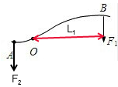
30．（见解析）
【解析】
试题分析：
（1）过l的上端作出它的垂线，交于杠杆于一点是F的作用点，再画出F的方向；过 的作用点B竖直向下作出力的方向即可，如图：
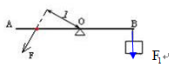
（2）串联电路只有一条电流路径，流过一个元件的电流同时流过另一个元件，因此各元件相互影响；而并联电路中有多条支路，所以各元件独立工作、互不影响。使L₁、L₂串联只需将灯泡左端的结点移至右端即可，如图b；使L₁、L₂并联需添加一根导线，一端接灯泡左端，一端接灯泡的右端，如图c。
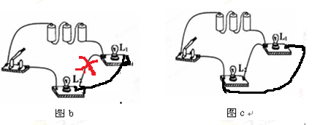
（3）电流表与被测用电器串联，在电路中相当于导线；电压表与被测用电器并联，在电路中相当于开路．由图可知，上面圈中的仪表与电路并联，故该处的电表是电压表；下面圈中仪表与灯泡串联，故该处的电表是电流表．如下图所示：
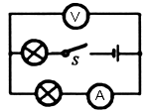
考点：力的示意图，连接串并联电路，电压表电流表在电路中的连接方法
31．(1)0.2A（2）10Ω (3) 288J
32．480J
33．(1)投掷实心球，(2) 司机开车要系安全带（合理即可）

